二四、113年截至7月底止，涉及與虛擬資產有關之犯罪案件較112年同期大幅增加，允妥依規劃落實相關措施，並秉撙節原則持續滾動調整，俾提升科技偵查量能及效率
行政院114年度施政方針列有「向上溯源查緝詐欺犯罪，掃除詐騙集團，並落實詐欺犯罪被害人保護，有效守護民眾財產安全及抑制詐欺危害」及「科技偵查電信網路詐欺、經濟金融不法案件，打擊黑幫組織、食安及綠能等犯罪」等目標。根據相關統計資料指出，近年國內、外涉及與虛擬資產有關之非法案件皆概呈增加，113年截至7月底止，我國與虛擬資產有關之犯罪案件數及財損金額皆遠高於112年同期之數額，爰宜按規劃確切落實相關措施，並視案件需求滾動調整，以期有效預防並提升科技偵查量能及犯罪偵查效率。茲說明如下：
(一)近年全球涉及虛擬資產與非法活動有關之金額概呈增加趨勢
參據Chainalysis於2024年2月所發布之報告數據顯示，於2018至2022年間，全球虛擬資產與非法活動有涉之金額(包括其被用於詐欺、勒索軟體等非法活動或是因駭客攻擊而被竊取等)，分別為46億美元、125億美元、94億美元、232億美元及396億美元，概呈增加趨勢，並估計2023年約有價值242億美元之虛擬資產流入非法錢包地址，其雖較2022年之數額減少(詳圖1)，惟該報告提醒，因前揭數額係根據目前所辨識之非法錢包地址加以統計，隨著未來識別之非法錢包地址增加，將其歷史活動納入統計後，預期相關數值將再上修。

圖1 2018至2023年全球虛擬資產與非法活動有涉之金額統計
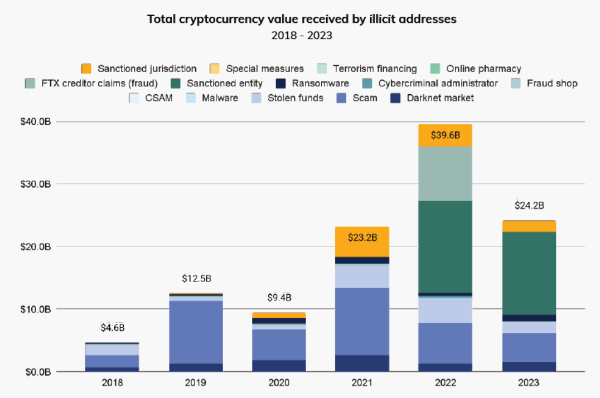
單位：十億美元

資料來源：Chainalysis(2024)，《The 2024 Crypto Crime Report》
(二)國內近年與涉及虛擬資產有關之犯罪案件數及財損金額皆概呈增加，犯罪態樣則以詐欺案件為主
檢視近年國內與虛擬資產有涉之犯罪概況，據內政部警政署刑事警察局(以下簡稱刑事警察局)提供資料，於109至111年間，案件數及財損金額皆逐年增加，各年度增幅均逾50%以上，至112年，案件數雖續增，然財損金額則較111年減少1.36億元，惟113年截至7月底止，與虛擬資產有涉之犯罪案件數及財損金額分別增加至921件及5.79億元，較112年同期數額分別增加778件及4.9億元(詳表1)，經洽刑事警察局表示，上開各年度涉及虛擬資產之主要犯罪態樣均為詐欺案類。
表1 國內近年與涉及虛擬資產有關之犯罪統計表 單位：件數；新臺幣億元
年度  項目 |  | 109年度 | 110年度 | 111年度 | 112年度 | 112年度  截至7月底 | 113年度  截至7月底
案件數 | 當年度數額 | 75 | 142 | 218 | 274 | 143 | 921
案件數 | 較上一年度增加數 | - | 67 | 76 | 56 | - | 778
案件數 | 較上一年度增加比率(%) | - | 89.33 | 53.52 | 25.69 | - | 544.06
財損金額 | 當年度數額 | 0.48 | 1.77 | 3.52 | 2.16 | 0.89 | 5.79
財損金額 | 較上一年度增加數 | - | 1.29 | 1.75 | -1.36 | - | 4.9
財損金額 | 較上一年度增加比率(%) | - | 268.75 | 98.87 | -38.64 | - | 550.56
資料來源：刑事警察局，本中心彙製。
(三)相關機關已採取多項措施期以預防並提升偵查與虛擬資產有涉案件之效率
涉及虛擬資產有關之詐騙等犯罪案件增加，相關機關除陸續強化提供虛擬資產服務之事業或人員(Virtual Asset Service Provider,下稱VASP)洗錢防制及防詐措施等規範。另為應偵查需要，相關單位亦採購虛擬資產幣流分析工具、規劃建置相關分析系統及扣案虛擬資產監管平台，並與部分VASP業者建立API查調機制及投單調閱機制等，茲就以上措施概述如下：
1.強化VASP洗錢防制及防詐措施等規範：為防制不當利用VASP從事詐騙犯罪，洗錢防制法於112年6月14日增訂第15條之1及第15條之2，禁止無正當理由收集或提供虛擬資產帳號之不法行為。法務部、金管會及數位發展部復依該法制訂「洗錢防制法第15條之2第6項帳戶帳號暫停限制功能或逕予關閉管理辦法」，其中規範違反前開規定經警察機關裁處告誡者，VASP將採限制其虛擬資產帳號之功能或拒絕開立新帳號等措施，該辦法業於113年3月1日施行；此外，113年7月31日修正公布之洗錢防制法亦增訂VASP登記制，並對非法業者課以刑責以加強管理，另於同日經總統公布之詐欺犯罪危害防制條例則針對金融機構、VASP等制定防詐措施，並課予業者防詐義務。
2.採購虛擬資產幣流分析工具及建置相關系統：臺灣高等檢察署及刑事警察局為應偵查所需，於110至113年7月底止，分別支用2,513萬3千元及385萬1千元採購虛擬資產幣流分析工具，以提供視覺化圖形、去混合器、跨鍊分析等功能追蹤資金流向，並蒐集金流錢包所屬交易所、登入錢包之IP地址等資訊；上開二機關於114年度預算案分別續編2,910萬元及1億7,864萬4千元購置幣流分析工具之授權及相關設備，另自113年度起陸續規劃建置幣流分析相關系統，所需經費分別為980萬元(113年度未編預算，將由其他經費勻支)及1,650萬1千元(詳表2)，其除可追蹤幣流，亦能納入國內涉案錢包地址數據等建立情資庫並進行自動化分析，預期將可供全國檢察署使用者及刑事警察同仁使用，預計將分別於113年12月及同年9月完成建置。
3.建置「檢察機關扣案虛擬資產監管平台」：法務部自民國111年8月間即開始規劃，歷經多次會議，決定委託臺灣高等檢察署建置監管平台，預期對被告或犯罪嫌疑人所查扣之虛擬資產都能在安全之系統下被妥善保管，該署為建置該平台於112年動支第二預備金970萬元(詳表2)，其業於113年4月15日正式上線，該署為應使用需求辦理系統功能增修及後續維護，爰於114年度預算案編列446萬元。
4.建立API查調機制及投單調閱機制：臺灣高等檢察署與刑事警察局皆已分別與國內部分VASP業者建立API查調機制，截至113年7月底止，累計支出數額分別為260萬3千元及1,523萬8千元(詳表2)，另刑事警察局亦於165反詐騙系統平台與部分VASP業者介接完成，建立投單調閱機制；透過前述2機制向VASP業者調閱交易所KYC資料及交易金流等資訊，可撙節以往紙本函調查詢所需之時程，提升偵查效率，為持續擴增介接之業者，臺灣高等檢察署續於114年度預算案編列283萬3千元(詳表2)。
表2 近年中央相關部會為應虛擬資產偵查所需所購(建)置項目之預、決算數一覽表 單位：新臺幣千元
項目 | 預算編列機關 | 年度 | 預算數 |  |  | 決算數 | 辦理內容概述
項目 | 預算編列機關 | 年度 | 原預  算數 | 第二  預備金 | 合計 | 決算數 | 辦理內容概述
購置虛擬資產幣流分析工具之授權 | 臺灣高等檢察署 | 110年 | - | - | - | 1,998 | 臺高檢署自110年起已陸續購置Chainalysis Reactor、TRM Forensics等區塊鏈分析工具，為提升偵查量能，113年增加購買套數以供北、中、南3個支援中心及部分地檢署使用，爰預計支用之經費(詳說明2)較112年大幅增加，並賡續於114年延續採購以供偵查之用。
購置虛擬資產幣流分析工具之授權 | 臺灣高等檢察署 | 111年 | - | - | - | 5,030
購置虛擬資產幣流分析工具之授權 | 臺灣高等檢察署 | 112年 | - | 6,506 | 6,506 | 6,180
購置虛擬資產幣流分析工具之授權 | 臺灣高等檢察署 | 113年 | 12,410 | - | 12,410  (詳說明2) | 11,925  (詳說明2)
購置虛擬資產幣流分析工具之授權 | 臺灣高等檢察署 | 114年 | 29,100 | - | 29,100 | -
購置虛擬資產幣流分析工具之授權 | 警政署刑事警察局 | 111年 | - | 1,980 | 1,980 | 1,980 | 一、111至113年係分別購置Chainalysis Reactor、Crypto Triage及TRM Forensics等區塊鏈分析工具。  二、114年度：  1.刑事警察局於114年度編列9,864萬4千元以購置Chainalysis Reactor及TRM Forensics等幣流分析工具，該局表示為推廣建置至各外勤大隊等而增購套數，爰預算數額較113年大幅增加。  2.擬購置通訊監察幣流情資整合分析系統授權1年及相關設備共1套，透過該系統分析通訊監察所得封包，取得監察目標之虛擬資產使用情資，爰編列預算8,000萬元。
購置虛擬資產幣流分析工具之授權 | 警政署刑事警察局 | 112年 | 1,871 | - | 1,871 | 1,871
購置虛擬資產幣流分析工具之授權 | 警政署刑事警察局 | 113年 | 2,650 | - | 2,650 | -
購置虛擬資產幣流分析工具之授權 | 警政署刑事警察局 | 114年 | 178,644 | - | 178,644 | -
建置虛擬資產幣流分析相關系統 | 臺灣高等檢察署 | 113年 | - | - | -  (詳說明3) | -  (詳說明3) | 在該署既有網路架構，以遵守相關資安規範之前提下，建置「虛擬資產幣流分析系統建置、增修與維護」，相較於Chainalysis Reactor及TRM Forensics等使用者授權數有限，該系統預計可供全國檢察署使用者連線追蹤幣流，並以視覺化之方式呈現追蹤結果，所需經費預計980萬元(詳說明3)。
建置虛擬資產幣流分析相關系統 | 警政署刑事警察局 | 113年 | 16,501 | - | 16,501 | - | 規劃建置「虛擬通貨幣流智慧分析追蹤平臺」，其除可瞭解幣流狀態，同時可納入來自其他來源(如165反詐騙平台)所蒐集之涉案錢包位址數據及交易情資等建立情資資料庫，並進行智慧自動化分析，該平臺預期可供全國刑事警察同仁使用。
建置檢察機關扣案虛擬資產監管平台 | 臺灣高等檢察署 | 112年 | - | 9,700 | 9,700 | 9,600 | 將司法警察機關扣押虛擬貨幣，直接打入各檢察署系統內公鏈上，取代傳統冷錢包(保管上有遺失、損毀等風險)管理方式，對於檢察機關打擊詐欺及洗錢防制等業務上均有所助益；後續將根據使用單位之需求訂定增修功能規範並辦理維護案採購，爰於114年度預算案編列446萬元。
建置檢察機關扣案虛擬資產監管平台 | 臺灣高等檢察署 | 114年 | 4,460 | - | 4,460 | -
API查調機制 | 臺灣高等檢察署 | 111年 | 83 | - | 83 | 83 | 於科技偵查輔助平台(AITP)與國內VASP業者建立API查調機制，使檢察機關可於該平台向VASP業者調閱交易所KYC資料及交易金流等資訊，撙節以往紙本函調查詢所需之時程，提升偵查效率。
API查調機制 | 臺灣高等檢察署 | 112年 | 2,520 | - | 2,520 | 2,520
API查調機制 | 臺灣高等檢察署 | 113年 | 1,517 | - | 1,517 | -
API查調機制 | 臺灣高等檢察署 | 114年 | 2,833 | - | 2,833 | -
API查調機制 | 警政署刑事警察局 | 108年 | 15,480 |  | 15,480 | 15,238 | 建置區塊鏈及虛擬通貨分析平臺與國內VASP業者建立API查調機制以提升偵查時效，另該平臺亦可整合多種情資，作為偵辦案件之參考。
說 明：1.113年決算數係截至7月底止之實際支用數。
2.據臺灣高等檢察署提供資料，為購置虛擬資產幣流分析工具之授權原於113年度編列1,241萬元，後為擴充各地檢署之偵查量能，增加其分析資金流效率，爰於該年度預算依規定辦理經費勻支，截至113年7月底止尚無勻支經費支用數。
3.據臺灣高等檢察署提供資料，「虛擬資產幣流分析系統建置、增修與維護」所需經費共計980萬元，其中504萬預計將於「檢察業務」工作計畫項下辦理經費流用(從業務費流用至設備及投資)，另476萬則依規定以經費勻支方式辦理，惟實際流用數將視驗收付款後金額而定，全案預計將於113年12月完成。
資料來源：臺灣高等檢察署及刑事警察局，本中心彙製
(四)虛擬資產幣流分析相關系統將先支援犯罪案件所涉較多之幣種，宜秉撙節原則下，視案件需求及效益情況適時擴充，俾提升科技偵查量能
1.監察院曾建議應適時滾動檢討精進所使用之虛擬資產幣流分析工具：監察院於111年11月所公布之調查報告指出投資詐騙已有結合比特幣等虛擬資產之趨勢，惟因其本質仍為財產犯罪，因此虛擬資產金流之追查及分析為檢警突破案情向上溯源及查扣不法所得之關鍵，臺灣高等檢察署雖已購置區塊鏈分析工具以協助金流分析工作，惟其僅可支援常作為犯罪使用之比特幣、乙太幣、泰達幣等10大主流幣種，相較於有經常性交易行為之虛擬資產種類不下百種，對治安機關偵辦工作恐有難盡周全之虞，故該院建議應適時滾動檢討精進。
2.目前檢察及警察機關購置之Chainalysis Reactor及TRM Forensics皆可支援現行多數虛擬資產，其餘幣流分析相關系統等則係以支援目前犯罪案件所涉較多之幣種為規劃，宜秉撙節原則持續精進：詢據臺灣高等檢察署表示，為擴大利用幣流分析工具支援檢察官偵查犯罪分析幣流之廣度，已於111年底購置「Chainalysis Reactor」全幣種方案，並於112年續添購Trm Forensic，目前可支援之幣種達數百種，業符實務所需，復據刑事警察局提供資料，目前業已購置Trm Forensic，並規劃於114年度增加採購「Chainalysis Reactor」全幣種方案；另有關上開二機關建置之幣流分析相關系統及刑事警察局規劃於114年購置之通訊監察幣流情資整合分析系統部分，皆規劃先支援目前犯罪案件所涉較多之幣種，宜持續滾動檢視案件需求，並秉撙節原則辦理擴充，俾符實需。
(五)尚有VASP業者未加入API查調機制及投單調閱機制，允宜視其業務性質及發展情況，跨部會合作持續輔導業者加入，俾有效提升偵查效率
1.行動綱領方案中列有督導VASP業者落實執行可疑交易申報等措施，並儘速回復司法檢調機關依法調閱資料之請求：新世代打擊詐欺策略行動綱領(簡稱行動綱領)，自1.0版本起於阻詐面向下即列有「督導VASP業者落實執行可疑交易申報，並儘速回復司法檢調機關依法調閱資料之請求」，該項目由金管會主辦，法務部等其它部會則為協辦機關。行動綱領復指出法務部已建立虛擬資產跨部會聯繫平臺，執法機關於發現違法之VASP業者，提供相關資訊予金管會依權責查處；此外，詢據金管會表示業陸續採實地訪查及專案檢查等方式了解VASP業者執行防制洗錢等措施之執行成效，以協助司法警察機關追查洗錢等刑事犯罪，並就訪查結果及查核缺失督促該等業者進行改善。
2.尚有VASP業者未加入API查調機制及投單調閱機制，鑑於其有助於提升偵查效率，允宜逐步輔導業者完成系統介接：截至113年7月底止，已完成洗錢防制法令遵循聲明之VASP業者共有26家，經洽臺灣高等檢察署與刑事警察局提供資料，其已分別與4家及3家VASP業者建立API查調機制，另刑事警察局表示，已有10家VASP業者與「165反詐騙系統平臺」完成系統介接及建立固定聯繫窗口。參金管會之書面報告，各家VASP之業務型態與資本額規模不盡相同，爰其可投入系統介接開發之資源或有差異，然鑑於前述機制有助於提升偵查效率，且本國銀行、電子支付機構、信用合作社及農漁會等亦已陸續加入由臺灣高等檢察署、警政署及金管會等機關協力建置之金融資料調閱暨聯防通報電子化平臺，爰允宜視其業務性質及發展情況，跨部會合作逐步輔導VASP業者加入前述電子化調閱機制，以提升偵查效率。
綜上，鑑於近年與涉及虛擬資產有關之犯罪案件概呈增加，我國相關部會已陸續採取多項措施以期有效預防並提升偵查犯罪之效率，允宜確切執行，並秉撙節原則，持續滾動檢視案件需求，適時擴充系統支援之幣種，另視VASP業者之業務性質及發展情況，逐步輔導其加入相關電子化調閱機制，以提升科技偵查之量能及效率。
（分機：8660翁珮珊）

以2022年為例，2023年所發布之報告中，估計2022年的非法活動地址所收到的虛擬資產價值為206億美元，2024年報告中則大幅上修至396億美元。【資料來源：Chainalysis(2024)，《The 2024 Crypto Crime Report》】
因FATF初期係採虛擬通貨(Virtual Currency)一詞，爰有關FATF所定義之虛擬資產服務提供者 (Virtual Asset Service Provider)，我國原洗錢防制法及現行其他相關規範多以「虛擬通貨平台及交易業務事業」稱之，惟現FATF已改用虛擬資產(Virtual Asset)一詞，金管會於112年9月所發布之VASP指導原則亦採「虛擬資產平台及交易業務事業」之用語，現洗錢防制法已將其修正為「提供虛擬資產服務之事業或人員」，並經總統於113年7月31日公布，本報告為求一致，除引述法規名稱外，涉及我國VASP用語皆按洗錢防制法所訂名稱表達。
資料來源：參考金管會113年6月12日於本院財委會「《洗錢防制法》修正草案與《詐欺犯罪危害防制條例》之制定對於防制虛擬資產及交易業務事業(VASP)淪為詐騙工具」及「虛擬資產專法制定進程」專題報告之書面資料。
此處所述條號非現行規範，洗錢防制法業於113年7月31日修正公布，原第15條之1及第15條之2已分別配合條次變更為第21條及第22條。
資料來源，法務部113年4月17日新聞稿。
有關臺灣高等檢察署及刑事警察局於113年建置之幣流分析相關系統，目前皆係規劃支援USDT、BTC、ETH、TRX等虛擬資產，另刑事警察局預計於114年購置之「通訊監察幣流情資整合分析系統」部分則係規劃支援USDT、USDC、BTC、BCH、ETH、XMR等虛擬資產。(資料來源：臺灣高等檢察署及刑事警察局)
資料來源，同附註3。

